河北师大附中2008~2009学年度第一学期期中考试
八年级历史试卷
卷Ⅰ（选择题，共50分）
一、选择题（共25小题，每题2分，计50分。在每题列出的四个选项中，只有一项是最符合题目要求的。）
1、英国发动鸦片战争的根本原因是（ ）
A.为了扭转对华贸易逆差 B.为了割占中国领土
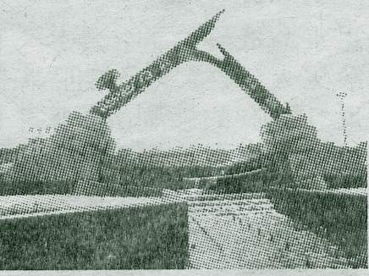
C.为了挽回鸦片被销毁的损失 D.为了打开中国市场
2、右图为虎门销烟纪念馆前的雕塑，一杆烟枪被拦腰折断，销烟 的废水流入大海。当年完成这一壮举的民族英雄是（ ）
A.丁汝昌 B.张之洞 C.曾国藩 D.林则徐
3、南京是历史名城，下列各项中与南京有关的历史事件是（ ）
①太平天国的都城 ②中国近代第一个不平等条约签订 ③中国第一个资产阶级革命政党建立 ④中华民国临时政府成立
A. ①②③ B.①②③④ C.①②④ D.②③④
4、近代中国领土的丧失始于（ ）
A.租界的开辟 B.香港岛的割让
C.台湾的丢失 D.列强瓜分中国的狂潮
5 、“大将筹边尚未还，湖湘子弟满天山。新载杨柳三千里，引得春风度玉关。”这首诗颂扬了那一位为收复新疆而做出贡献的历史人物（ ）
A.曾国藩 B.左宗棠 C.曾纪泽 D.李鸿章
6、洋务运动没有达到“师夷长技以自强”的目的，主要是因为（ ）
A.仅引进西方的先进科技，不改变封建制度 B.外国资本主义势力的压制
C.顽固势力的阻挠破坏 D.国内矛盾激化，社会动荡

7、八国联军侵华战争不同于两次鸦片战争的是（ ）
A.威胁到清朝统治的中心京津地区
B.以镇压中国人民的革命斗争为其直接目的
C.遭到中国军民的英勇抵抗
D.试图以武力实现其侵略目标
8、下列事件先后顺序为（ ）
①赔款2100万银元 ②开辟南京为通商口岸
③允许日本在中国开厂 ④划定东交民巷为使馆区
A.①②③④ B.④③②① C.①③②④ D.①②④③
9、某班同学正在演出历史剧《百日维新》，其中一个演员慷慨激昂地说：“各国变法，都是经过流血才成功的，中国还没有流血，让我来做第一个吧！”请问这个演员扮演的角色是谁（ ）
A.康有为 B.梁启超 C.杨锐 D.谭嗣同
10、魏源与严复两位思想家的观点中，相同的是（ ）
①都主张爱国、救国 ②都主张学习西方
③都主张学习西方军事技术 ④都主张学习西方政治制度
A.②③④ B.①②③ C.①③④ D.①②④
11、道光帝派林则徐到广东禁烟，光绪帝按维新派意图发布一系列变法法令，两个皇帝的共同目的是（ ）
A.维护清朝统治 B.夺回皇帝实权
C.不甘当亡国之君 D.推进中国近代化
12、下列西方列强侵略中国造成影响的叙述，不正确的是（ ）
A.加速了中国自然经济的解体过程
B.使中国沦为半殖民地社会
C.推动了中国民族资本主义飞速发展
D.使中国日益成为西方国家经济附庸
13、最能体现清政府成为“洋人的朝廷”的是（ ）
A.允许帝国主义国家派兵驻扎北京到山海关铁路沿线要地
B.清政府保证严禁人民参加反帝斗争
C.赔款4.5亿两白银
D.划北京东交民巷为“使馆界”
14、下图是2003年保利集团以三千多万港币的价格拍下的圆明园文物——猴首、虎首、牛首。致使它们流散国外的侵略者是（ ）
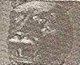
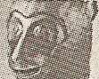
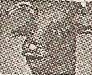

A.俄国 B.英国 C.八国联军 D.英法联军
15、下列情况可能出现在1848年的是（ ）
A.英国商人在北京、天津等地做生意
B.清朝官员负责治理香港岛
C.英商迫使清朝海关官员降低进出口货物税率
D.日本商人在苏州、杭州开设工厂
16、19世纪末，一位诗人曾赋诗“春愁难遣强看山，往事惊心泪欲潸。四万万人同一哭，去年今日割台湾。”该诗的创作背景是（ ）
A.洋务运动破产 B.《马关条约》签订
C.北洋舰队全军覆没 D.公车上书失败
17、下面哪些企业是和福州船政局同属于同一种性质的企业（ ）
①安庆内军械所 ②江南制造总局 ③轮船招商局 ④湖北织布局
A.①②③④ B.①②③ C.①② D.③④
18、“八荣八耻”中提倡“以尚科学为荣，以愚昧无知为耻。”追溯历史曾经倡导“提倡科学，反对愚昧”的是（ ）
A.洋务运动 B.义和团运动 C.辛亥革命 D.新文化运动
19、借“狂人”之口，控诉几千年封建专制统治的历史，号召人们推翻那“黑漆漆的，不知是日是夜”的“吃人”社会的是（ ）
A.梁启超 B.鲁迅 C.李大钊 D.胡适
20、在广东中山市最具代表性的一条城市大道名为“中山大道”。还有“民主路”“民权路”“民生路”，这些街道的命名都和下面哪个人物有关（ ）
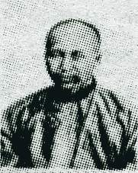
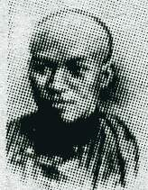
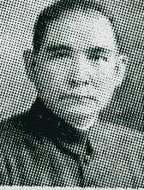
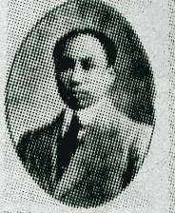

A B C D
21、青藏铁路于2006年7月1日全线通车，它创制了九大世界之最，如线路最长的高原铁路，全线总里程达1142公里，而中国人自己兴办的第一条铁路，全长只有11公里它是（ ）
A.淞沪铁路 B.唐胥铁路 C.京张铁路 D.成昆铁路
22、随着社会的发展和进步，大众传媒不仅在历次政治变革中肩负着舆论宣传的重任，在人们的日常生活中也扮演着越来越重要的角色。在孙中山领导资产阶级革命时“肩负着舆论宣传”重任的传媒是（ ）
A.《民报》 B.《申报》 C.《时务报》 D.《青年杂志》
23、1901年清政府某官员要给远在武昌的湖广总督发送消息，下列传递方式中能够使用的最快捷的是（ ）
A.乘飞机 B.发电报 C.坐火车 D.乘轮船
24、新文化运动时期，一位青年才俊被这所当时中国的最高学府录取了，他的录取通知书上的署名应是（ ）
A.京师同文馆 B.京师大学堂 C.清华学堂 D.北京大学
25、刘春霖是中国科举制度中最后一个状元，因而被称为“第一人中最后人” 那么他中状元的时间不可能晚于（ ）
A.1862年 B.1898年 C.1905年 D.1812年

卷Ⅱ（非选择题，共50分）
二、融入情境，探究问题（共2小题，26题13分，27题7分，计20分）
26、上海是当今国际型的大都市，在中国以及世界上都占有重要地位。在中国近代史上海同样也有着特殊的地位，许多重大历史事件都与上海密切相关。以下是三组与上海有关的照片，根据所学回答问题
屈辱篇：上海曾是屈辱的地点
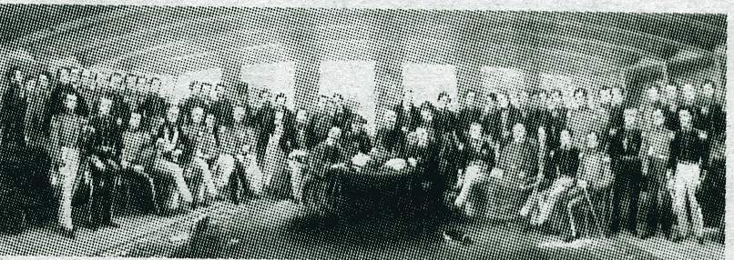

《南京条约》的签订

（1）《南京条约》是清政府在哪次战争中同哪个国家签订的条约？（2分）

（2）《南京条约》中有关上海的内容是什么？(1分)

抗争探索篇：上海曾是先进的中国人抗争探索的阵地
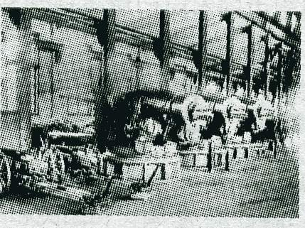
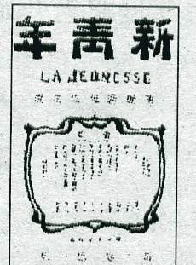
江南制造总局

《新青年》

（3）江南制造总局创办于上海，创办人是谁？此人同时期在上海还创办过什么企业？(2分)

（4）创刊于上海的《新青年》，是谁的杰作？（2分）《新青年》的创办标志着哪次运开始？（2分）这次运动有何影响？（2分）
社会生活篇：上海曾引领中国近代社会新风貌
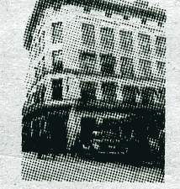
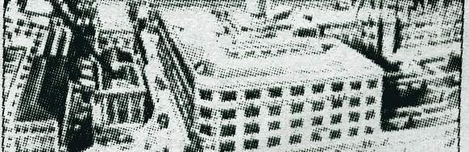

商务印书馆大楼
申报馆新楼

（5）图片中的大楼见证了中国近代文化发展的新风貌。那么《申报》、商务印书馆在我
国近代文化发展的地位如何？(2分)

27、“我很幸运被任命担任现在的工作。中国已渐觉醒，而且急需铁路……中国要用自己的资金，来建设自己的铁路。由于我成了中国第一流的工程师，因此全体中国人和外国人都密切注视着我的工作。……在我受命此工作之前，甚至出任之后，许多外国人公开宣称，中国工程师绝不可能担当如此艰巨的责任。”
——詹天佑给他美国老师的信
请回答：
- 材料中的“现在的工作”指什么？（1分）
- 为完成“现在的工作”，詹天佑有什么杰出设计？(2分)有什么意义？（2分）
- 我们应学习他的什么精神？(2分)

三、问答题（共2小题，28题16分，29题14分，计30分）
28、结合史实说明中国近代社会是如何一步步沦为半殖民地半封建社会的？其原因是什么？（16分）

29、中华民族具有反抗侵略，维护民族独立的历史传统，在中国近代，农民阶级、民族资产阶级和无产阶级都进行了各种形式的反侵略斗争，为取得民族独立做出了突出的贡献。
请回答：
- 农民阶级先后发起的反侵略斗争是什么？（4分）

- 资产阶级维新派和革命派进行了怎样的探索？(4分)他们的探索在当时产生了什么影响?（6分）

河北师大附中2008~2009学年度第一学期期中考试
八年级历史参考答案
一、选择题（共25小题，每题2分，计50分。在每题列出的四个选项中，只有一项是最符合题目要求的。）
题号 | 1 | 2 | 3 | 4 | 5 | 6 | 7 | 8 | 9 | 10 | 11 | 12 | 13
答案 | D | D | C | B | B | A | B | A | D | B | A | C | B
题号 | 14 | 15 | 16 | 17 | 18 | 19 | 20 | 21 | 22 | 23 | 24 | 25
答案 | D | C | B | C | D | B | C | B | A | B | D | C
二、融入情境，探究问题（共2小题，26题13分，27题7分，计20分）
26、（1）鸦片战争（1分）；英国（1分）
（2）开辟上海为通商口岸（1分）
（3）李鸿章（1分）；轮船招商局（1分）
（4）陈独秀（2分）；新文化运动（2分）；是我国历史上一次空前的思想大解放运动，它大大激发了广大青年追求新思想的热情，促使人们冲破封建思想的罗网，探索救国救民的新出路，为马克思主义在中国的传播创造了条件。（2分）
（5）《申报》被喻为“近代史的百科全书”(1分)；商务印书馆是我国历史最久、影响最大的出版机构（1分）。
27、（1）修建京张铁路(1分)
（2）为确保行车安全，詹天佑设计了“人”字形路轨（2分）；是中国人自行设计和施工的第一条铁路干线（2分）。
（3）学习他发奋进取，为国争光的爱国主义精神和勇于克服困难的坚强意志（2分）。
三、问答题（共2小题，28题16分，29题14分，计30分）
28、1840——1842年鸦片战争，签订《南京条约》（2分），中国开始沦为半殖民地半封建社会（2分）
1894——1895年甲午中日战争，签订《马关条约》（2分），大大加深了中国半殖民地化程度（2分）
1900——1901年八国联军侵华战争，签订《辛丑条约》（2分），中国完全沦为半殖民地半封建社会（2分）。
原因：清政府的腐败，封建制度落后，综合国力衰弱（2分，答出以上任意一条即可）；西方列强的侵略（2分）。
29、（1）太平天国运动（2分）；义和团运动（2分）。
（2）资产阶级维新派：戊戌变法（2分）；资产阶级革命派：辛亥革命（2分）。
影响：戊戌变法在社会上起了思想启蒙作用（2分）。
辛亥革命使清王朝在革命的浪潮中崩溃（1分），结束了两千多年的封建帝制（1分）；民主共和观念深入人心（2分）。

